СООБЩЕНИЕ
на тему:
«Нет в России семьи такой, где б не памятен был свой герой…»

Ученица 2 «а» класса
МБОУ «ООШ №91»
Инашвили Софии

Герой моей семьи!!!

Война… Это горе, слезы. Она постучалась в каждый дом, принесла беду, затронула судьбу многих семей. Из каждой семьи ушли на фронт отцы и дети, мужья, бабушки и дедушки, братья и сестры… Тысячи людей испытали ужасные мучения, но они выстояли и победили. Победили в самой тяжелой из всех войн, перенесённых до сих пор человечеством и живы ещё те люди, которые в тяжелейших боях защищали Родину. Война в их памяти всплывает самым страшным горестным воспоминанием. Сколько бед она принесла: многие погибли, защищая честь и достоинство своей Родины, многие стали инвалидами на всю жизнь.

Про войну я видела кино и читала в книгах. Но самое большое впечатление на меня произвел рассказ моей бабушки про моего двоюродного прадеда.
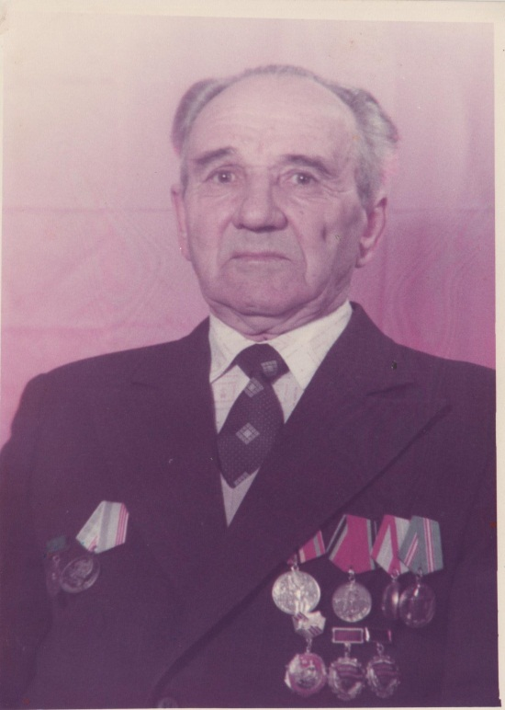
Моего двоюродного прадедушку звали Андреев Василий Дмитриевич. Родился он 13 декабря 1920 года, в деревне Косолаповка, Вязовского райна, Саратовской области, в семье зажиточного крестьянина, поэтому в 1932 году их раскулачили и сослали в Киргизию.
Война уже шла когда двоюродный прадедушка был призван на фронт. Призвали его призывной комиссией при Кагановичском районном военном комиссариате Фрунзенской области – 22 апреля 1943г.
Двоюродный прадедушка служил с апреля 1943 по май 1945гг. в 788 стрелковом полку 214 стрелковой дивизии 2 Украинского фронта. Он был в звании младшего сержанта, командиром отделения 76 мм орудия. Он участвовал в боях по освобождению Украины, Польши и войну закончил в Германии.
После окончания войны он остался служить в армии и был демобилизован 25 мая 1946 года. За время службы прадедушка не получил ни одного ранения.
За участие в боевых действиях, его трижды награждали медалями. Две медали получил «За отвагу» и одну «За боевые заслуги».
После демобилизации он вернулся обратно в Киргизию. Там он познакомился с моей двоюродной прабабушкой, они поженились и прожили вместе 59 лет. У них родилось четверо детей, три девочки и один мальчик. В 1957 году они вернулись в Саратов, где жил, работал и умер 3 апреля 2005 года, не дожив месяца до празднования 60 лет Победы!
Моего двоюродного прадедушки уже 15 лет нет в живых, но наша семья всегда будет помнить о том, что он и миллионы других, воевавших в годы Великой Отечественной Войны, спасли весь мир от фашизма, для того, что бы мы могли жить под мирным небом.

Светлая память всем тем, кто внес вклад в Победу
в Великой Отечественной Войне!!!
Спасибо за Победу!!!

